桓仁县水库移民开发局部门预算
（2016年）

目 录

第一部分 桓仁满族自治县水库移民开发局概况
- 主要职责
第二部分 桓仁满族自治县水库移民开发局2016年部门预算表
- 收支预算总表
- 支出预算表
- 财政拨款支出预算明细表
- “三公”经费预算表
第三部分 桓仁满族自治县水库移民开发局2016年部门预算情况说明

第一部分 桓仁满族自治县水库移民开发局概况

一、主要职责
桓仁满族自治县水库移民开发局成立于2002年4月1日（桓编发[2002]51号），前身为桓仁满族自治县移民安置办公室，成立于1987年，为正科级全额拨款的事业单位，隶属于县政府，是县政府实施县内大中型移民遗留问题处理和库区征地补偿、移民搬迁安置和后期扶持与管理的职能部门。机构设置为：综合办公室、基础设施建设股、质量监督股、生产扶持股、计划财务股。水库移民开发局现有编制27人，领导职数4人，局长1人，副局长3人。
主要工作职责
1、贯彻执行国家大中型水利水电工程工作方针、政策和法律、法规。
2、根据国务院和省、市、县各级政府对库区工作的部署和要求，组织、协调、指导库区移民搬迁安置、征地补偿和其他工作任务。
3、负责对全县库区移民的生产生活安置和基础设施及库区防护等工作的组织、计划、指导、督促、核查、协调、管理。
4、负责库区基础设施和产业开发项目的立项、审核、计划、批准及资金安排等库区移民搬迁后的生产生活遗留问题处理和移民后期扶持管理。
5、负责管理和监督使用好库区征补和移民安置补偿及库区建设维护资金的使用和管理。
6、核查和监督移民安置的安全防护工作。
7、负责全县移民的生产实用技术、生产技能的培训，新品种、新技术的推广应用等。

第二部分 桓仁满族自治县财政局部门预算公开表
1.收支预算总表
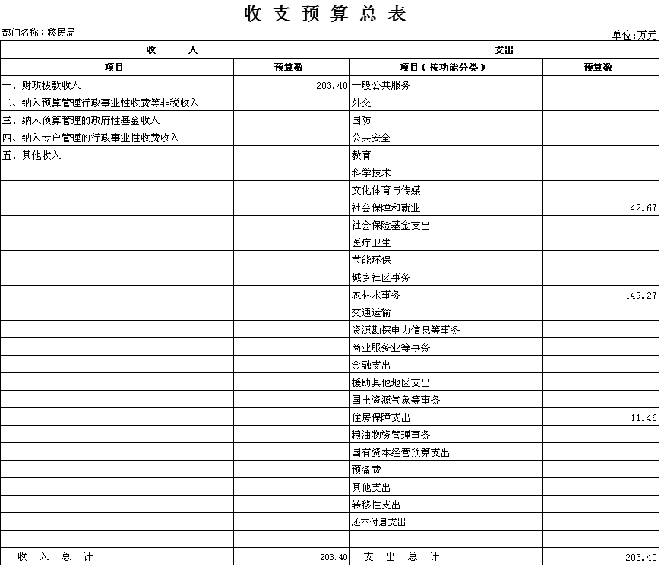
2、支出预算表
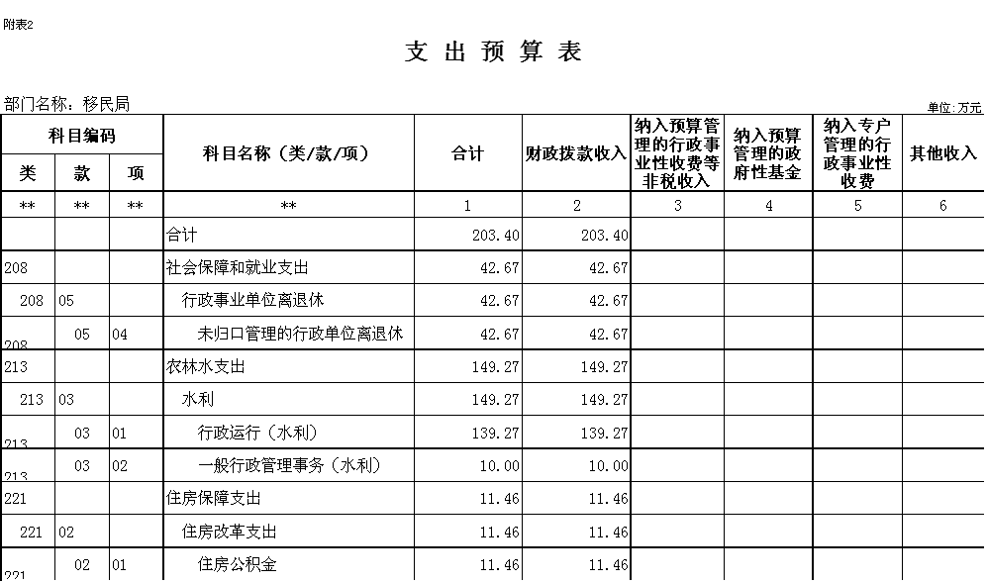
3、财政拨款支出预算明细表
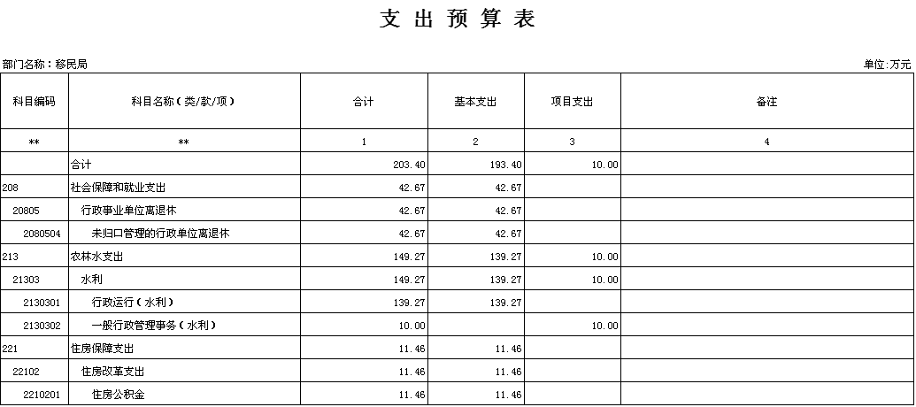

4、“三公”经费预算表
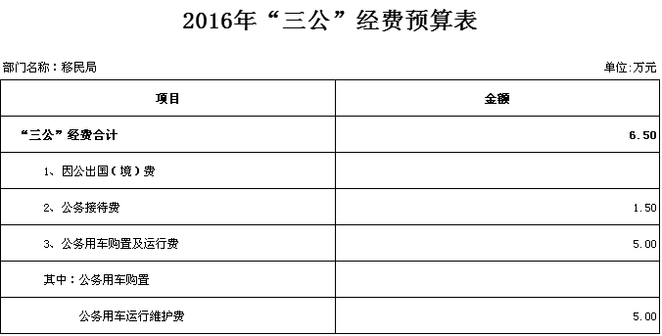

第三部分 桓仁满族自治县水库移民开发局2016年
部门预算情况说明

关于桓仁满族自治县水库移民开发局2016年“三公”经费预算情况说明
2016年“三公”经费预算数6.5万元，其中：公务接待费1.5万元；公务用车购置及运行费5万元。2016年预算数比2015年预算数减少3.5万元，其中：公务接待费比2015年预算数减少2.5万元；公务用车购置及运行费比2015年减少1万元，主要是按照中央及县委、县政府关于厉行节约、改进工作作风、密切联系群众中央八项规定等有关要求，严格控制“三公”经费支出，压减公务接待费和公务用车购置及运行费。

